1
3

7
11

10

4

5

2
9

6

8

13

12

14

15

16

 | ВОПРОСЫ:
1 | Учреждение, собирающее и хранящее произведения печати и письменности для общественного пользования.
2 | Учреждение для пересылки писем, посылок, бандеролей, денег.
3 | Помещение, где даются представления с участием акробатов, гимнастов, дрессировщиков, фокусников.
4 | Магазин пищевых продуктов.
5 | Учреждение, где изготавливаются и продаются лекарства, лечебные средства, предметы гигиены.
6 | Учебно-воспитательное учреждение.
7 | Помещение, где представляются на сцене литературные произведения.
8 | Финансовое предприятие, которое производит операции с вкладами, кредитами, платежами.
9 | Большая станция на путях сообщения.
10 | Лечебное учреждение с врачами разных специальностей для приходящих больных или помощи на дому.
11 | Помещение, в котором демонстрируются фильмы.
12 | Большая станция пригородного или междугородного автобусного сообщения.
13 | Отдел аптеки, в котором продаются готовые очки, оправы и контактные линзы
14 | Мастерская по шитью одежды.
15 | Учреждение, которое занимается собиранием, хранением и экспонированием предметов – памятников культуры.
16 | Комплекс сооружений, предназначенный для взлета, посадки, стоянки и обслуживания самолетов и вертолетов.

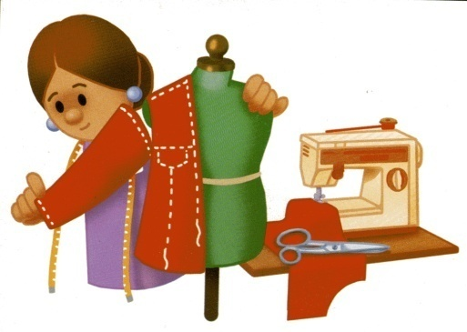
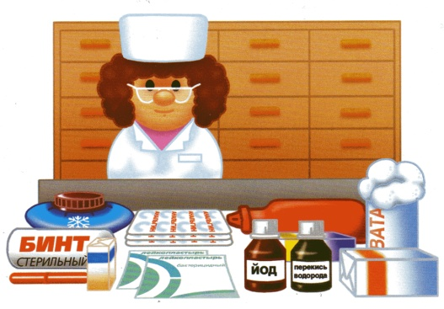
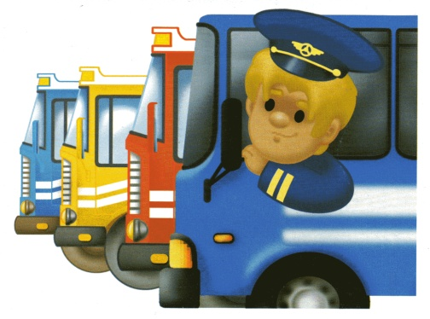

АТЕЛЬЕ
АПТЕКА
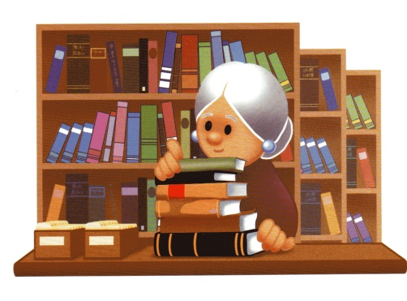
АВТОВОКЗАЛ

БИБЛИОТЕКА
БАНК
АЭРОПОРТ
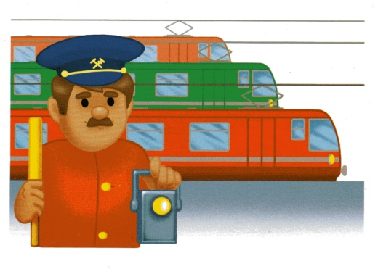
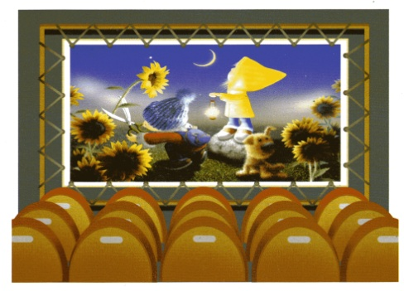

КИНОТЕАТР
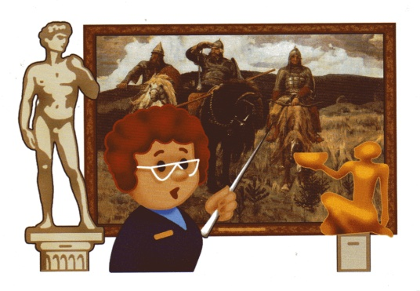
ГАСТРОНОМ

ВОКЗАЛ

ПОЛИКЛИНИКА
ОПТИКА
МУЗЕЙ

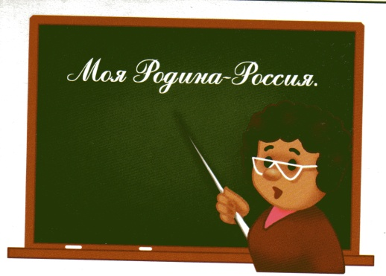
ШКОЛА
ЦИРК
ТЕАТР
ПОЧТА

И
Б
Л
И
О
Т
Е
К
А
Б
Ц
Р
К
Р
А
Е
Т
К
И
Н
И
Л
К
И
Л
О
П
Р
О
О
М
С
А
Г
К
Е
Т
П
А
А
Ч
О
П
В
К
З
А
Л
О
К
Ш
А
Н
А
Б
А
Л
К
О
В
О
Т
В
А
П
Т
И
К
А
А
Е
Ь
Е
И
Н
О
Т
Е
А
Т
Р
Й
З
У
М
Р
О
П
О
Р
Э
А
Н
О
В
О
К
У
З
Н
Е
Ц
К

